Thứ năm
KẾ HOẠCH DẠY HỌC TUẦN 22
MÔN TOÁN KHỐI 3
BÀI: LUYỆN TẬP Trang 114
I.MỤC TIÊU:
- Vận dụng phép nhân để làm tính giải toán.
- Giáo dục học sinh cẩn thận, khi làm bài.
II.CÁC HOẠT ĐỘNG DẠY HỌC:

1.Hoạt động 1:
Bài 1: Viết thành phép nhân rồi ghi vào kết quả
Gợi ý: Hãy chuyển mỗi tổng trong bài thành phép nhân, sau đó thực hiện phép nhân để tìm kết quả
Vi dụ: 4129 + 4129 = 4129 x 2 = 8258
a) 4129 + 4129= ………….
b) 1052 + 1052 + 1052 =………..
c) 2007 + 2007 + 2007 +2007= …………
Hoạt động 2:
Bài 2: Gợi ý:
- Ô trống thứ 1 ở vị trí thương trong phép chia, muốn tìm thương ta lấy số bị chia chia cho số chia lấy 432 chia cho 3 thì được 144
- Ô trống thứ 2 ở vị trí của số bị chia trong phép chia. Muốn tính số bị chia trong phép chia ta lấy thương nhân với số chia, lấy 141 nhân 3 thì được 323
- Các ô trống thứ 3 và 4 giống ô trống thứ 2
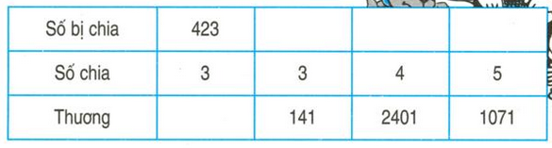

Hoạt động 3:
Bài 3: Có 2 thùng, mỗi thùng chứa 1025l dầu. Người ta đã lấy ra 1350l dầu từ các thùng đó. Hỏi còn lại bao nhiêu lít dầu?
Tóm tắt
1025 l
1025 l
Có:
1350 l
Lấy ra:
Còn: ? l
Gợi ý:
-Có mấy thùng dầu? Mỗi thùng chứa bao nhiêu lít dầu ? Vậy 2 thùng có bao nhiêu lít dầu?
( Trước tiên em phải tìm số lít của 2 thùng dầu có )
-Đã lấy ra bao nhiêu lít dầu ?
-Làm thế nào để tìm số dầu còn lại?
Bài giải

Bài 4: Viết số thích hợp vào chỗ trống
( Gợi ý: thêm 6 đơn vị: lấy 113 + 6 = 119; gấp 6 đơn vị: lấy 113 x 6 = 678)
